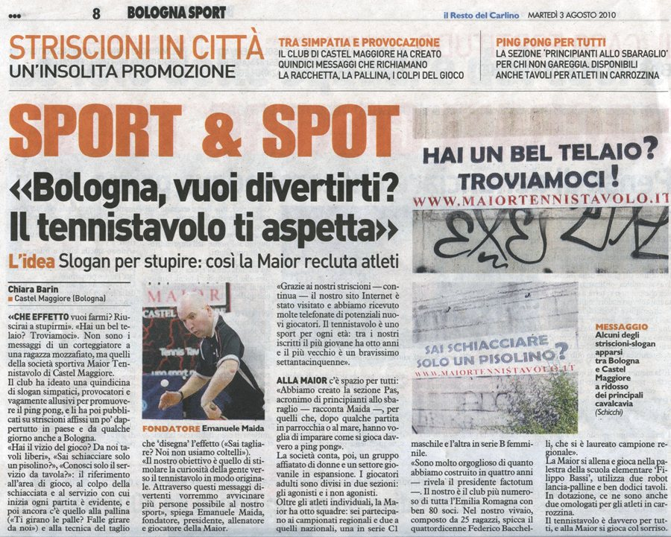

E’ comparso oggi sul Resto del Carlino di Bologna un articolo che dimostra come la fantasia e le capacità di iniziativa di chi ama il tennis tavolo non abbia limiti. Si tratta di una iniziativa di promozione e di conquista delle attenzioni di possibili praticanti della società Maior Tennistavolo di Castel Maggiore che fa capo al Presidente Emanuela Maida. La società ha attaccato una serie di simpatici striscioni “provocazione” in punti strategici del suo paese ed anche a Bologna, sul tipo di quelli che mettono gli adolescenti per corteggiare il loro amato/a un po’ in ogni città, utilizzando una serie di slogan gergali del tennis tavolo del tipo: “Hai un bel Telaio? Troviamoci”. Pare che l’iniziativa di promozione a tappeto abbia già dato i suoi frutti in termini di telefonate e contatti per richieste di informazioni.

